Инструкция по установке плагина DDelivery в MODX Evolution / Evolution CMS.

Плагин рассчитан на использование со следующими модулями Интернет-магазинов:

* TSVshop
* Shopkeeper

Плагин встраивает корзинный виджет DDelivery на страницу оформления заказа, а также добавляет в CMS 2 сниппета: для карточного и трекинг-виджета.

Установка для использования с TSVshop.

1. Для корректной установки плагина DDelivery у вас уже должен быть установлен модуль TSVshop. Если это не так, сначала установите модуль TSVshop, а затем вернитесь к данному руководству.

2. Плагин рассчитан на работу с двумя аддонами для TSVshop: «Методы доставки» и «Методы оплаты». Второй потребуется, если вы планируете использовать встроенный в виджет DDelivery эквайринг.  
Перейдите в «Модули» > «TSVshop» > «Аддоны» и убедитесь, что нужные аддоны установлены и активированы.

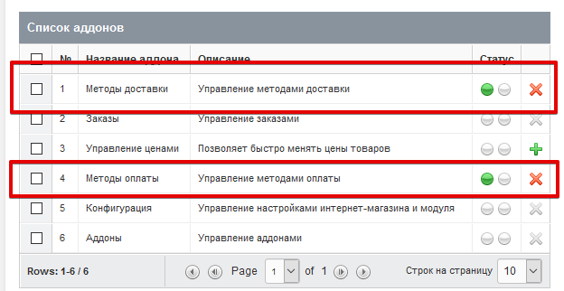

Если у вас нет указанных аддонов, подробную информацию о том, как приобрести и установить их, ищите на сайте модуля TSVshop.

3. Создайте метод доставки с названием «DDelivery» (**метод должен называться именно «DDelivery»**), перейдя в «Модули» > «TSVshop» > «Методы доставки» > «Добавить новый»:

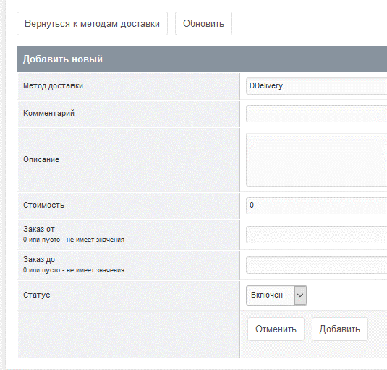

Стоимость доставки установите в 0.

4. Если вы будете использовать эквайринг в виджете DDelivery, перейдите в «Модули» > «TSVshop» > «Методы оплаты» и добавьте метод оплаты «DDelivery» (**метод должен называться именно «DDelivery»**):

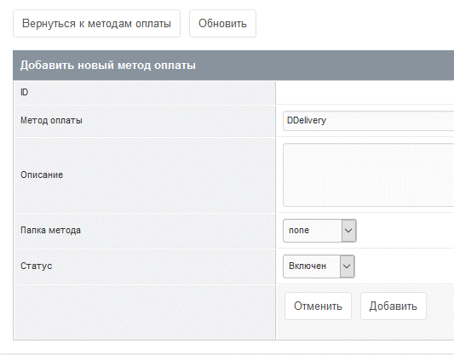

Параметр «Папка метода» установите в «none».

5. Перейдите в «Модули» > «TSVshop» > «Конфигурация» > «Безопасность» и в параметре «Поля для шифрования» отключите все поля. Сохраните изменения.

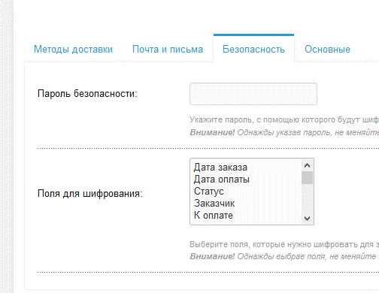

6. Чтобы у товаров можно было задавать вес, процент НДС и штрих-код, создайте 3 TV-параметра: weight, vat и barcode. Всем этим TV-параметрам назначьте шаблон карточки товара.  
Если все сделано правильно, на странице редактирования товара появятся новые параметры:

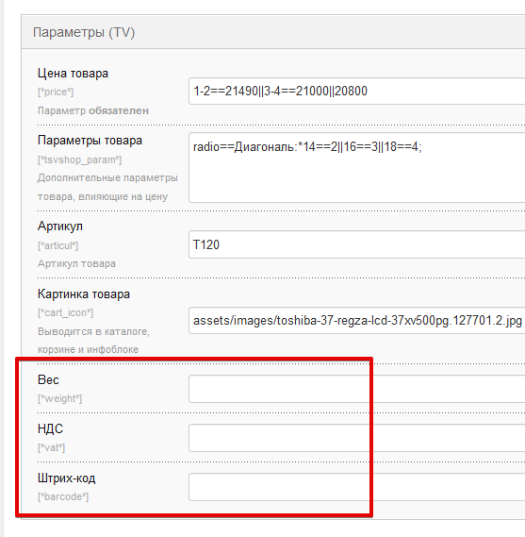

Значения этих параметров будут передаваться в виджет и личный кабинет DDelivery.

7. Скопируйте директорию assets из архива с плагином DDelivery в корневую директорию вашего сайта.

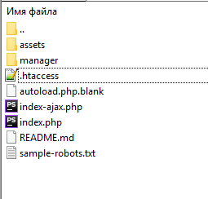

8. Создайте плагин DDelivery, перейдя в «Элементы» > «Управление элементами» > «Плагины» > «Новый плагин». Здесь в поле «Код плагина» вставьте следующий код:  
**require_once MODX_BASE_PATH . 'assets/plugins/ddelivery/init.php';**

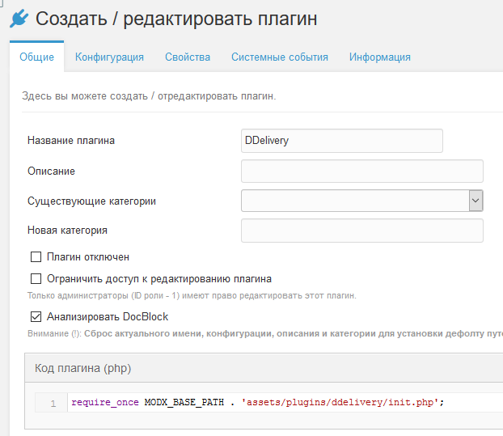

А во вкладке «Системные события» выберите события «TSVshopOnGetShipping», «TSVshopOnOrderStatusUpdate» и «OnAfterLoadDocumentObject»:

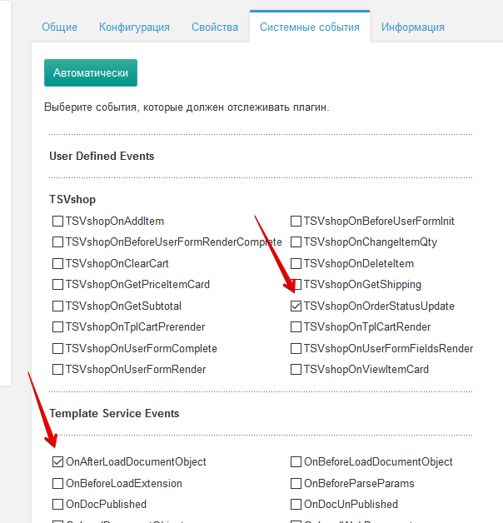

9. Сохраните плагин, затем откройте (или обновите) любую страницу сайта. После этого обновите страницу админки.

10. Если плагин установился без ошибок, в админке должно появиться несколько новых сниппетов:

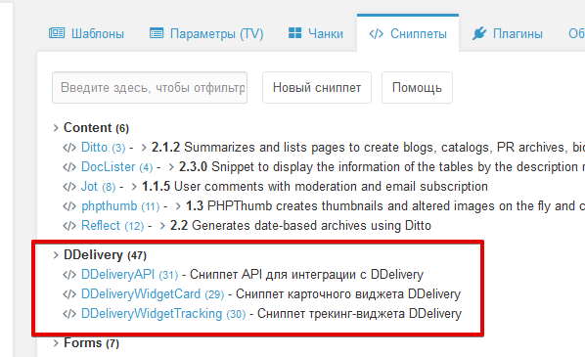

А также раздел с API, необходимыми для интеграции с сервисом DDelivery:

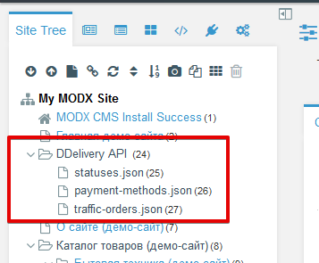

Ни в коем случае не удаляйте и не вносите изменения в код данных сниппетов и созданных страниц.

11. Откройте файл по адресу assets/plugins/ddelivery/config.php в текстовом редакторе и вставьте API-ключ (ключ можно найти на странице вашего магазина в личном кабинете DDelivery):

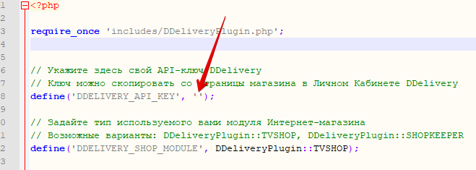

12. В случае, если к вашему сайту не подключен jQuery, в этом же файле измените значение параметра DDELIVERY_INCLUDE_JQUERY так, как показано ниже:

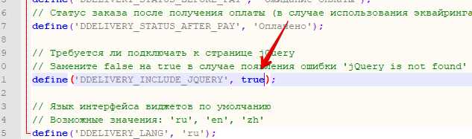

13. Пропишите путь к API CMS в личном кабинете DDelivery. Для этого зайдите в личный кабинет, перейдите в «Настройки» > «Магазины», откройте нужный магазин и нажмите «Панель настройки виджетов».

14. На открывшейся странице найдите поле «Путь к API CMS» и введите адрес 'https://site.com/ddelivery-api', где 'https://site.com' − протокол и домен вашего сайта.

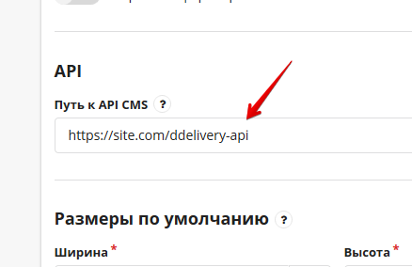

15. Вернитесь в админку вашего сайта и в разделе «Инструменты» > «Конфигурация» > «Дружественные URL» включите «Использовать дружественные URL»:

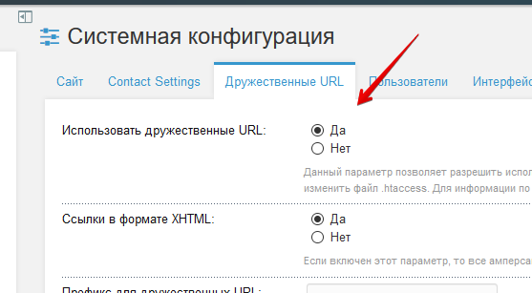

Также убедитесь, что параметру «Использовать SEO Strict URLs» задано значение «Нет»:

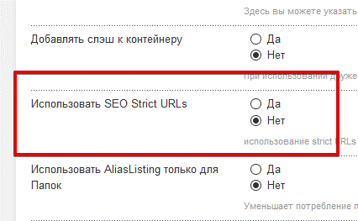

Без данных настроек API работать не будет.

16. В случае использования доставки DDelivery такие данные, как имя, телефон, город, индекс и адрес доставки будут браться из виджета DDelivery. Соответственно, нет необходимости выводить эти поля на странице оформления заказа. Рекомендуется убрать их из формы:

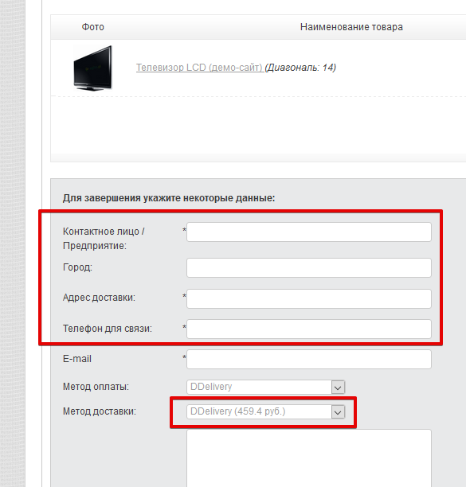

17. Обязательно очистите кэш («Сайт» > «Очистить кэш» в админке).

18. Все готово. Проверьте интеграцию с сервисом, сделав тестовый заказ.

Установка для использования с Shopkeeper.

Поддержка Shopkeeper на данный момент отсутствует. Плагин ещё находится в стадии разработки.

Использование сниппетов карточного и трекинг-виджета.

Код вызова сниппета карточного виджета:  
[!DDeliveryWidgetCard &priceDeclared=`[*price*]`!]

Параметры сниппета:

* lang − язык интерфейса виджета. Если не задано, берется значение из файла config.php
* city − ID города пользователя в базе DDelivery. Если передан, в виджете сразу будет выбран соответствующий город. Если не передан, виджет отобразит селект для выбора города доставки.
* priceDeclared − Оценочная стоимость (в рублях). По умолчанию 0.
* pricePayment − Наложенный платеж (в рублях). По умолчанию 0.
* id − уникальный ID для виджета. Следует передавать только в том случае, если на одной странице вызывается сразу несколько сниппетов.

Код вызова сниппета трекинг-виджета:  
[!DDeliveryWidgetTracking!]

Параметры сниппета:

* lang − язык интерфейса виджета. Если не задано, берется значение из файла config.php
* autofocus − Автоматический перевод фокуса в поле ввода номера заказа сразу после появления виджета на странице. По умолчанию включен, передайте 0, чтобы отключить.
* id − уникальный ID для виджета. Следует передавать только в том случае, если на одной странице вызывается сразу несколько сниппетов.

Примечания:

* Модуль позволяет использовать все возможности корзинного виджета, однако опция передачи заказов в Личный кабинет при получении статуса предварительной оплаты будет работать только при использовании встроенного в виджет эквайринга. Не рекомендуется включать данную опцию, если вы на своем сайте используете сторонние модули для оплаты, т.к. в этом случае заказы в Личный кабинет попадать не будут.
* При использовании на сайте JavaScript-плагина для кастомизации внешнего вида селектов могут возникнуть глюки на странице оформления заказа (касается модуля TSVshop). Отключите действие плагина на данной странице во избежание возможных проблем.